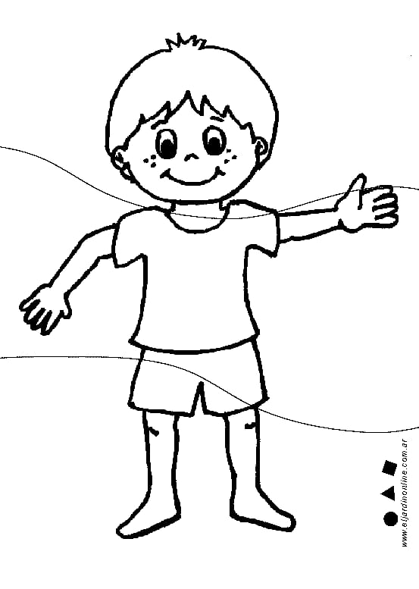**CONSIGNA**: Colorear la imagen con fibra o lápices de colores, luego con la ayuda de mamá y papá recortar la imagen para luego armar el rompecabezas teniendo en cuenta las características que tiene el niño y la niña.

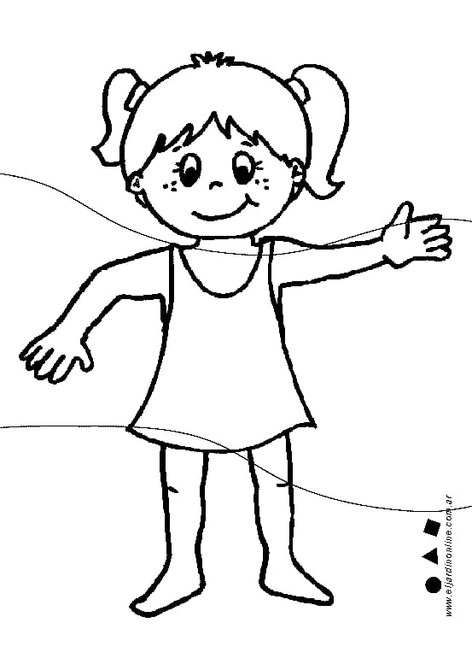

**CONSIGNA**: En su casa buscar un espacio donde se pueda poner al alcance de los niños libros que puedan tener en casa. Seguidamente brindar la oportunidad de elegir un libro entre otros y así permitir explorarlos, con cuidado, descubriendo poco a poco las historias que habitan en su interior.

Algunos cuentos recomendados.

* Martín pescador y el delfín domador. María Elena Walsh <https://www.youtube.com/watch?v=z6cMZZoIgaI&t=174s>
* 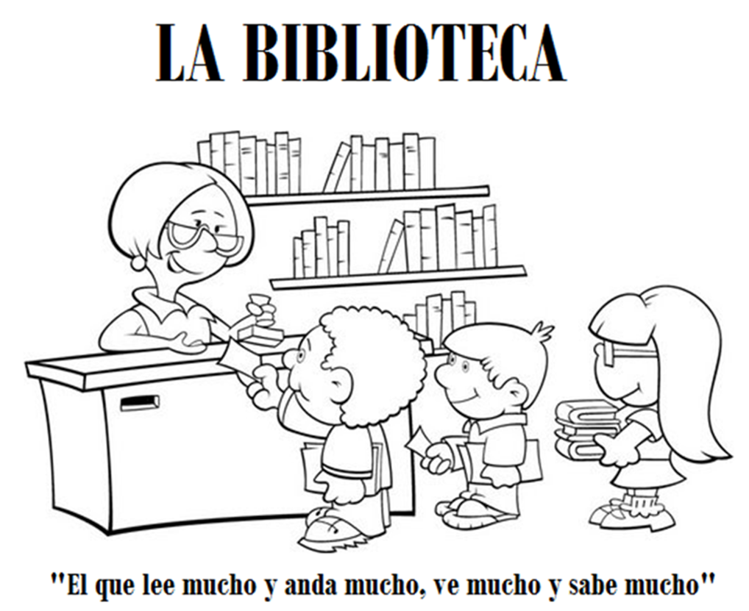El monstruo de los colores: <https://www.youtube.com/watch?v=S-PTa20NNrI>

**CONSIGNA**: ¡Mami quiero que me leas estas adivinanzas y me ayudes a descubrir que animalito es!

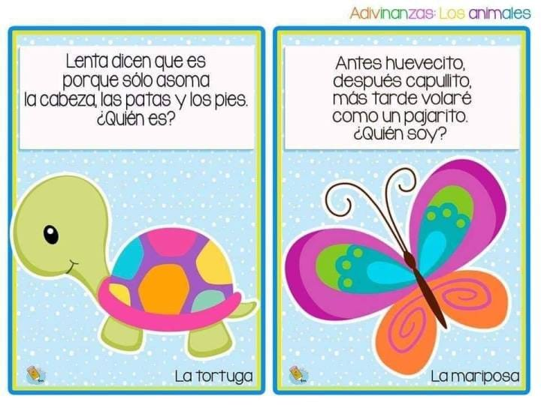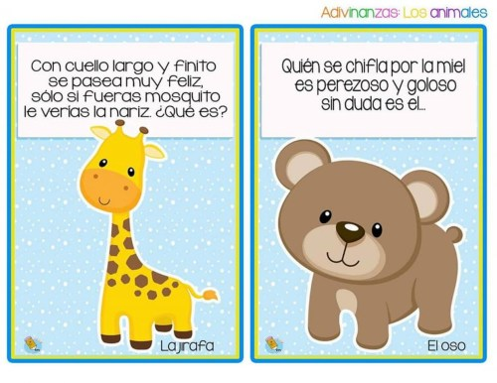

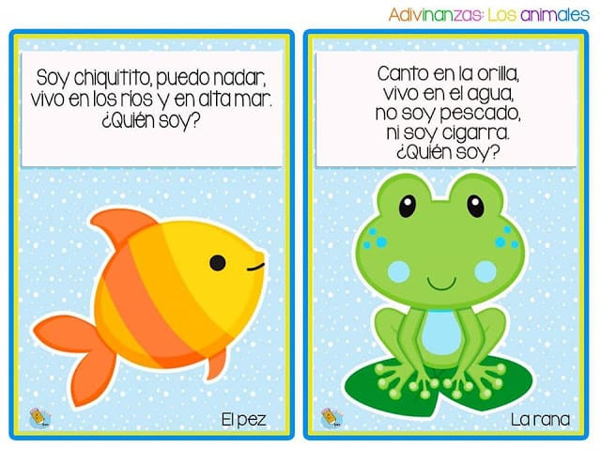

**CONSIGNA:** Buscar en revista hojas de colores y trozar para rellenar el arcoíris, luego rellenar con algodón las nubes que tiene que están en los extremos.

**CONSIGNA**: Conseguir hilo algodón, de nailon o cualquier otro que este a tu alcance, también necesitaras cuentitas o cualquier otro recurso que sirvan para ser enhebradas en el hilo. Una vez que tienes todos los materiales te propongo armar pulseras y collares del color que más te guste.